Az 1938. évi budapesti Nemzetközi Eucharisztikus Kongresszus és kora
Történelmi tanulmányi verseny az Egri Főegyházmegye középiskolásai számára
- forduló
Magyarország belpolitikai helyzete 1938-ban
- Töltsék ki a táblázatot a tudósítás szövege alapján az egyházi, politikai, katonai és Habsburg méltóságok neveivel! (20 p)
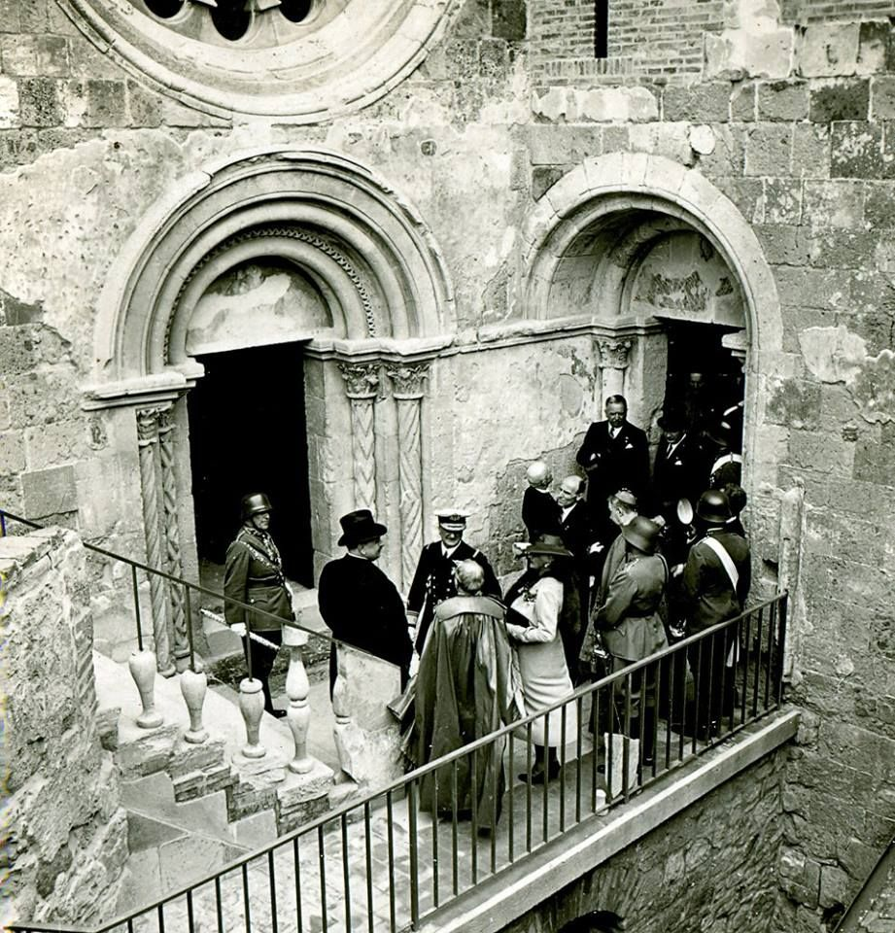

„A kormányzói pár és az ország legfőbb méltóságainak Jelenlétében, országos ünnep keretében avatták fel Nagyboldogasszony napján délelőtt az esztergomi várhegyen a bazilika mellett az Árpád-házi királyi palota feltárt maradványait. Esztergom városát és az ünnepség színhelyét díszesen fellobogózták és az ország minden részéből igen sokan zarándokoltak Esztergomba a Szent István Emlékév országos ünnepségeinek megnyitó aktusára. A királyi palota bejárata előtti kis téren gyülekeztek az előkelőségek s a kordonokon kívül, valamint a várba vezető út mentén ezrek és ezrek helyezkedtek el. A palota bejáratának alacsony boltíve alatt foglaltak helyet a legfőbb állami és egyházi méltóságok. Középen állott Horthy Miklós kormányzó és felesége bíborbársonnyal bevont díszes karosszéke. Jobbra tőlük két sorban József királyi herceg, Albrecht királyi herceg, József Ferenc királyi herceg, vitéz Imrédy Béla miniszterelnök, Radvánszky Albert báró, a felsőház alelnöke, Kornis Gyula a képviselőház alelnöke,Kánya Kálmán küIügyminiszter, Sztranyavszky Sándor földművelésügyi miniszter, vitéz Keresztes-Fischer Ferenc belügyminiszter, Bornemissza Géza iparügyi miniszter, Mikecz Ödön igazságügyminiszter, és Reményi-Schneller Iajos pénzügyminiszter, továbbá Vargha Imre, a legfelsőbb állami számvevőszék elnöke, Uray István kabinetirodai főnök, vitéz Sónyi Hugó, a honvédség főparancsnoka, vitéz Keresztes-Fischer Lajos altábornagy, a honvédvezérkar főnöke foglalt helyet. A kormányzói pártól balra ugyancsak két sorban ültek Serédi Jusztinián bíbornok, hercegprímás, Angelo Rotta pápai nuncius, Glattfelder Gyula Csanádi püspök, Shvoy Lajos székesfehérvári püspök, Esterházy Móric gróf volt miniszterelnök, Teleki Pál gróf vallás- és közoktatásügyi miniszter, Hóman Bálint ny. miniszter, a Szent István Emlékév végrehajtó bizottságának elnöke, Karafiáth Jenő Budapest székesfőváros főpolgármestere, Ernszt Sándor ny. miniszter, Esztergom város országgyűlési képviselője.” (1938. augusztus 15. A Magyar Távirati Iroda tudósítása)
2. Egészítsék ki a szöveget a megadott kulcsszavakkal és válaszoljanak a kérdésekre! (10 + 10 pont)
„A program főösszege egyezer millió azaz kereken ……………..…. Ennek az összegnek a nagyobbik része közvetlenül és részben közvetve ………………. célokat fog szolgálni ideértve a légvédelem céljaira szükséges kiadásokat is. Azért mondom hogy részben …………… mert a ……………….. hálózatnak, a vasútnak, a hajózásnak, az …………… a kiépítése és a posta és távirdai hírszolgálatnak a tökéletesítése a honvédelem szempontjából is nélkülözhetetlen. Arra a körülményre is kifejezetten rá szeretnék mutatni, hogy minden honvédelmi célokkal kapcsolatos rendelés munkát ad. ……………….. ezrei dolgoznak a gyárakban az anyagoknak az előteremtésén, ……………….. százai jutnak kenyérhez úgyhogy ezek a rendelések …………… szempontból nagy mértékben hozzá fognak járulni egy ……………………. helyzetnek a megteremtéséhez és a lelkeknek a ……………………. amelyben mindig nagy szerepe van a biztos kenyérnek.”(Darányi Kálmán miniszterelnök beszédéből)
Kulcsszavak: közvetve, honvédelmi, egy milliárd, megnyugtatásához, szociális, utaknak, munkások, közlekedési, tisztviselők, állandósítottabb.
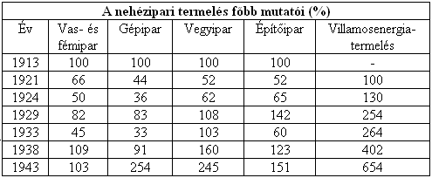
Hol és pontosan mikor hangzott el a miniszterelnök beszéde? (3) pont
Milyen korabeli közgazdasági gyakorlatot akartak megvalósítani ezzel a programmal? (2 pont)
Számolják ki, hogyan változtak a bemutatott ipari ágazatokban a termelés arányai a gazdaságfejlesztési program hatására! (5 pont)
3. Válaszoljanak a kép és a források felhasználásával a nyilas mozgalommal kapcsolatos kérdésekre! (5+15 pont)
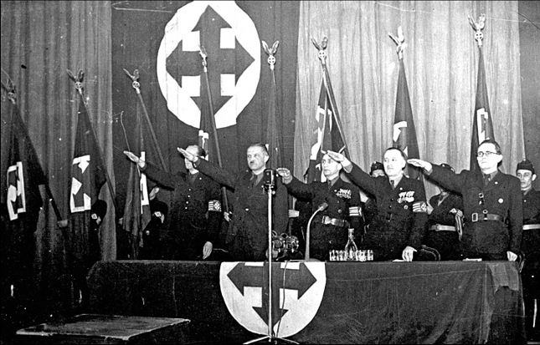
Soroljanak fel 5 külső hasonlóságot a fényképek segítségével a magyar nyilasok és a német nácik között! (5 pont)
„Krisztus Urunk szent Keresztjét emelem fel végleges leszámolásra az istentelen nyilas izgatás ellen, de ugyanakkor kérem a kormányzat erélyes fellépését is az összes szélsőséges és forradalmi velleitású (szándékú) pártokkal és frakciókkal szemben. A magyarországi protestáns felekezetek vezető köreivel eddig folytatott, minden formalitás nélküli és éppen ezért a legközvetlenebb tárgyalások azt mutatják, hogy ilyen bensőséges, lelki síkon mozgó megegyezésre, a római katolikus és a protestáns tábor között való együttműködés előkészítésére, egyöntetű megállapodásokra és eljárásokra mindkét részen megvan a 1egnagyobb hajlandóság. Mikor szebb, de azért reményeinkben a valóságos élet útjairól soha le nem tévedő magyar jövő pirkadásunkban bizakodom, még egy dolgot látok feltétlenül szükségesnek: azt, hogy a szociális intézkedések terén, a nemzet minden építő erejének összefogásával, erőteljes lépésekkel tovább kell haladnunk. Támogatjuk a kormányzatot, de ennek a támogatásnak elengedhetetlen előfeltétele a nemzet ősrégi alkotmánya ellen agyarkodó s több-kevesebb nyíltsággal, de kétségtelenül egyház- és keresztényellenes szélsőségek legerélyesebb leszerelése.” (Zichy Gyula kalocsai érsek Küzdelem a szélsőségek ellen című tanulmánya az 1938. január 2-án megjelent Politika című lapban)
Milyen két szélsőséges politikai mozgalmat ítélhetett el az érsek? (2 pont)
Hogyan jelent meg a felekezetek közötti összefogás ebben a törekvésben? (2 pont)
Miért javasolta az érsek a szociális reformok folytatását is a szélsőségesek kapcsán? (4 pont)
Mit várt el az érsek a kormánytól? (2 pont)
4. Válogassák szét az 1938-ban hivatalban lévő magyar miniszterelnökökre vonatkozó állításokat és írják be azok számait a megfelelő helyre! (20 pont)
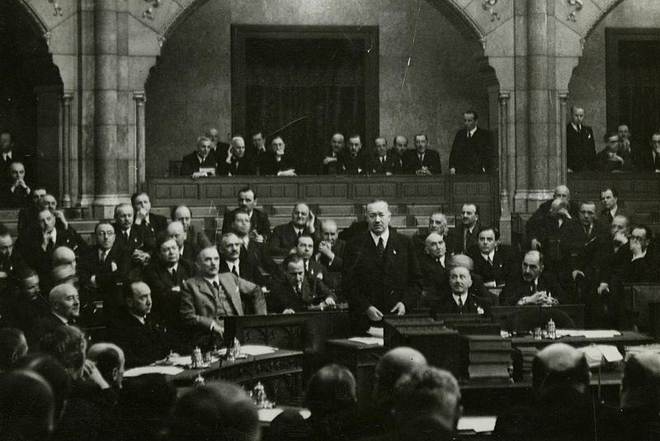
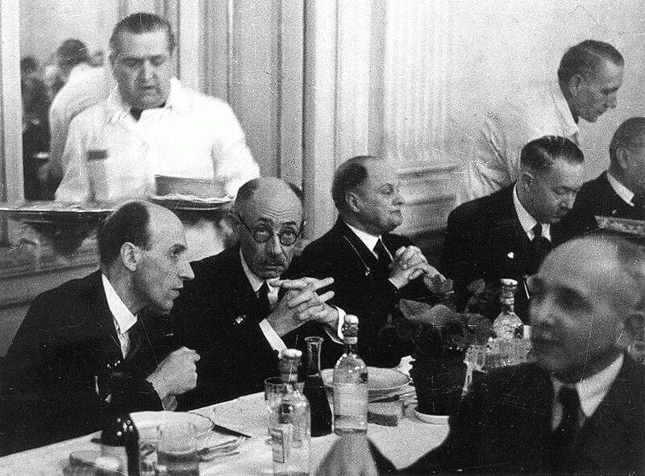

Imrédy Béla | Darányi Kálmán | Egyikre sem igaz | Mindkettőre igaz
1. 1921-ben lett kormányfő
2. Részt vett az 1. zsidótörvény előkészítésében
3. Létrehozta az egységes kormánypártot
4. Korábban a Magyar Nemzeti Bank igazgatója volt
5. A református egyház vezetésének tagja volt
6. Kaposvárott „csodás forradalmat” hirdetett
7. Felhatalmazási törvényt akart megszavaztatni
8. Korábban földművelésügyi miniszter volt
9. Elsőként kötött Olaszországgal barátsági szerződést
10. Meg akarta osztani a szélsőjobboldali pártokat
11. Elérte a kormányzói jogkör kibővítését
12. Paktumot kötött a szociáldemokratákkal
13. Részt vett a győri program előkészítésében
14. Bevezettette az iparban a 48 órás munkahetet
15. Népszövetségi kölcsönt igényelt
16. Egyik őse izraelita vallású volt
17. Fontosnak tartotta a német kereskedelmi kapcsolatot
18. Részt vett az első bécsi döntés előkészítésében
19. Gömbös Gyula volt honvédelmi minisztere
20. 1936-ban nevezte ki Horthy Miklós

5. Válaszoljanak az első zsidótörvénnyel kapcsolatos kérdésekre! (20 pont)
„6. § A vallás- és közoktatásügyi miniszter állapítja meg, hogy az egyes színházaknál, úgyszintén a mozgófényképet előállító és kölcsönzés útján vagy másként forgalomba hozó egyes vállalatoknál milyen arányszámban lehet a 4. § első bekezdése alá eső személyeket a 2. § első bekezdésének b) pontjában meghatározott munkakörben alkalmazni.
7. § Ügyvédi, mérnöki, orvosi kamarák tagjaiul a 4. § első bekezdése alá eső személyeket csak olyan arányban lehet felvenni, hogy számuk az összes tagok számának húsz százalékát ne haladja meg. Mindaddig, amíg az egyéb kamarai tagok arányszáma az összes tagok számának nyolcvan százalékát el nem éri, a 4. § első bekezdése alá eső személyt a kamara csupán az újonnan felvett tagok öt százaléka erejéig vehet fel. Az illetékes miniszter a kamara felterjesztésére indokolt esetben közérdekből kivételt tehet.
A 4. § második bekezdését a jelen § esetében is meglehetősen alkalmazni kell.
8. § Az 1937: XXI. munkaviszonyról szóló törvénycikk hatálya alá eső olyan vállalatnál, amelynél a tisztviselői, kereskedősegédi vagy más értelmiségi munkakörben foglalkoztatottak száma tíz vagy ennél több, a 4. § első bekezdése alá eső személyeket csak olyan arányban szabad alkalmazni, hogy számuk a vállalatnál értelmiségi munkakörben foglalkoztatottak számának húsz százalékát ne haladja meg; bármi címen kifizetett illetményük évi összege pedig nem haladhatja meg az értelmiségi munkakörben alkalmazottak bármi címen járó illetményei évi összegének húsz százalékát.” (Részlet az 1938. évi XV. törvénycikkből)

„Ez a javaslat a társadalmi egyensúly biztosítását ígéri, de egy szava sincs a legszegényebb, gazdaságilag legelesettebb és legárvább rétegek sorsának jobbra fordításáért.
Ez a javaslat még a zsidóságot sem alázza meg annyira, mint amennyire megsérti a keresztény középosztály fiait, amikor azt teszi fel róluk, hogy - az állampolgári jogegyenlőség megszentelt alapelvének semmibevételével - jogfosztástól, megszégyenítő gyámkodástól, kényszeralkalmazástól várják megélhetésük biztosítását. S felteszi róluk azt az erkölcsi eltévelyedést, hogy polgártársaik egy részének vallása miatt való megbélyegzése, polgári jogai teljességéből való kiforgatása árán akarnak érvényesülni és boldogulni.
Ez a javaslat a zsidók közül is elsősorban a szegényeket veszi célba, azokat, akik leginkább vannak kiszolgáltatva munkaadóik kénye-kedvének, s még ezek közül is kivált a fiatalokat sújtja, akiket egyetemlegesen megbüntet amiatt, hogy nem lehettek katonák a háború alatt. Lelkiismeretünkkel nem tartjuk összeegyeztethetőnek, hogy a világi hatóságok a megkeresztelések között dátum szerint tegyenek különbséget, holott a keresztséget különbségtevés és fenntartás nélkül adja meg az egyház a kebelébe térőnek, az Isten előtti egyenlőség és keresztényi testvériség jegyében.
Minket keresztény hitünk, hazafias meggyőződésünk, az ország európai hiteléhez és nemzeti függetlenségünkhöz való ragaszkodásunk késztet arra, hogy soha ne tágítsunk az állampolgári jogegyenlőség elvétől, melyet történelmünk legszebb korszakában, az európai magyarság legnagyobb elméi vívtak ki.” (Írók, művészek, tudósok deklarációja a magyar társadalomhoz és a törvényhozás tagjaihoz, Pesti Napló, 1938. május 5.)

Mikor szavazták meg a fenti törvényt? (2)

Mi volt az oka, a célja és mi lett a következménye a törvénynek? (2+2+2)

Milyen elv megsértésére figyelmeztetnek a nyilatkozat aláírói? (2)

Mik a kamarák és milyen lett az arányszám? (3)

Nézzenek utána és soroljanak fel 5 írót, aki aláírta ezt a nyilatkozatot! (5)

Mikor szavazták meg ezután a második zsidótörvényt? (2)

